МБУК ВР «МЦБ» им. М.В. Наумова
6+
Рябичевский отдел

Сценарий
Горец с душой поэта
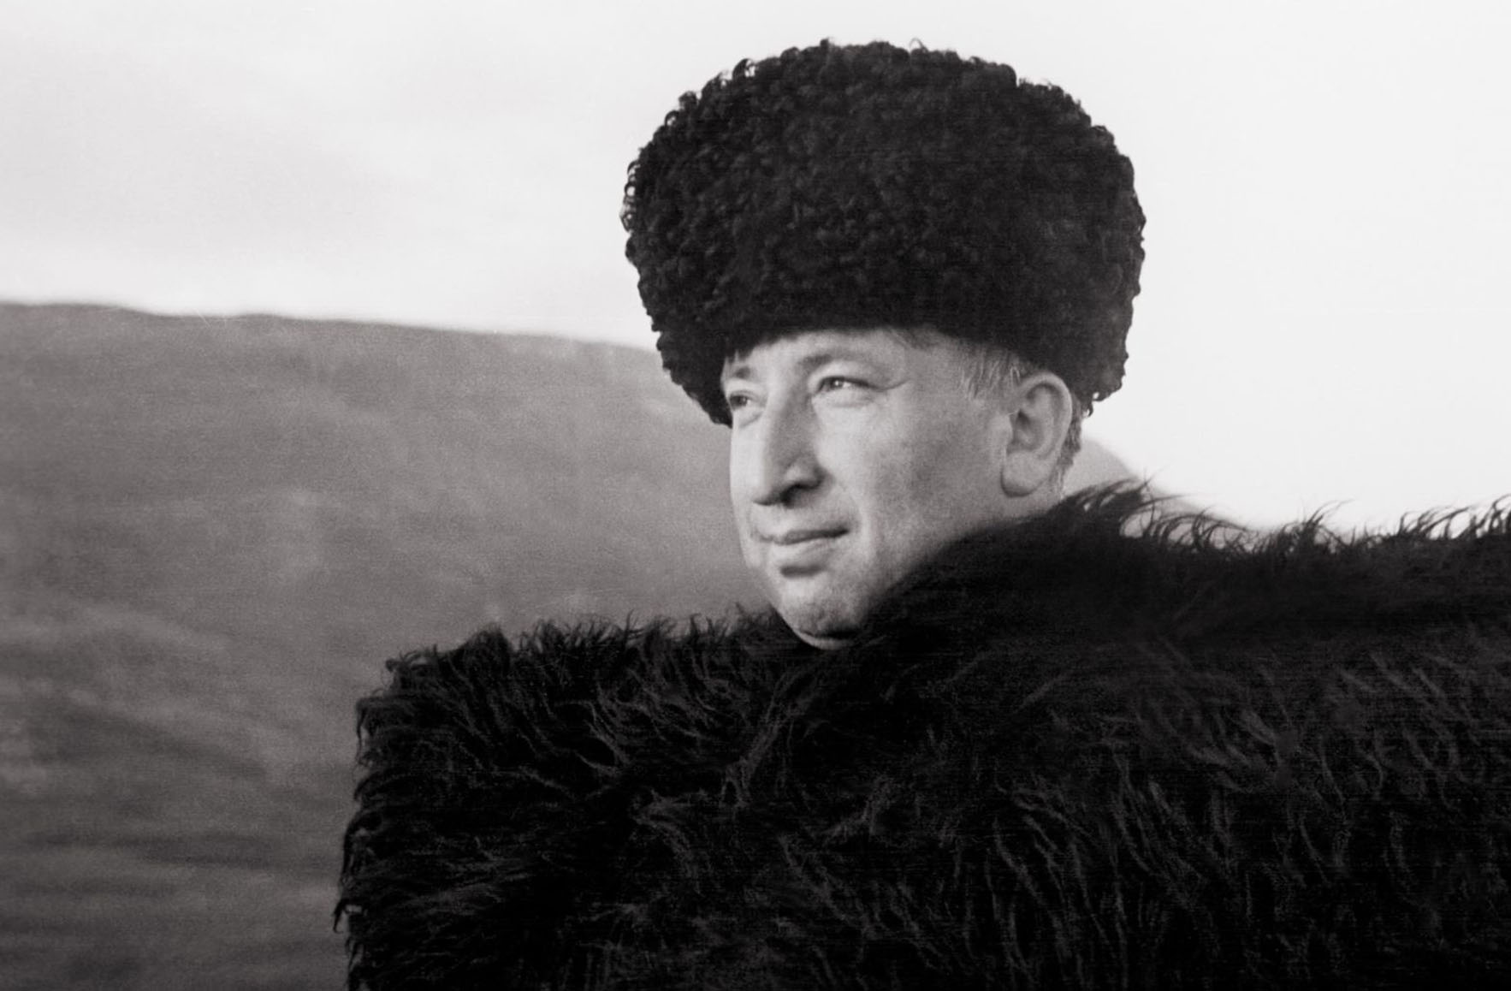

Составитель: Ткаченко М. В.

х. Рябичев
2023г.

Цель: знакомство с жизнью и творчеством поэта
Форма проведения: поэтический вечер
1слайд
1 ведущий: Сегодня наше мероприятие посвящено выдающемуся советскому и российскому поэту, народному поэту Дагестана, лауреату многих государственных и международных премий, автору более ста книг – Расулу Гамзатовичу Гамзатову. Родился Расул Гамзатов 8 сентября 1923 года в Дагестане в горном селении Цада.
2слайд
2 ведущий:
Родился я в горах, где по ущелью
Летит река в стремительном броске,
Где песни над моею колыбелью
Мать пела на аварском языке.
3слайд
1 ведущий: Воспоминания о детстве поэт выразил в стихотворении «У очага», которое для вас прочитает________________________

1 чтец:
Дверцы печки растворены, угли раздуты,
И кирпич закопчен, и огонь тускловат,
Но гляжу я на пламя, и кажется, будто
Это вовсе не угли, а звезды горят.

Звезды детства горят, звезды неба родного,
Я сижу у огня, и мерещится мне,
Будто сказка отца вдруг послышалась снова,
Песня матери снова звенит в тишине.

Полночь. Гаснет огонь. Затворяю я дверцу –
Нет ни дыма, ни пламени, нет никого.
Что ж осталось? Тепло, подступившее к сердцу,
Песня матери, сказка отца моего.
4 слайд
2 ведущий: Отец был первым учителем в поэтическом творчестве Расула. Из его уст он услышит народные легенды, сказки. А отцовские стихи будет знать наизусть все. Отец был больше, чем наставник. Таланту не научишь. Его можно лишь шлифовать. И в том была заслуга отца.
5 слайд
1 ведущий: Учителями своими Расул считал и учителей «школы Гасана», которая открывалась в Цада, как очаг ликвидации неграмотности. Красоту русского языка открыла там Расулу русская учительница Вера Васильевна, которой он посвятил такие строки:
2 чтец:
Вспоминаю себя семилетнем пострелом
В дальнем горном ауле осенней порой.
На меня, как родная, она смотрела
Та приезжая женщина с речью чужой.
Первый русский урок позабыть я могу ли?
День погожий в сиянье сквозной синевы
Друг наш, Вера Васильевна, в горном ауле
Двадцать лет прожила ты – посланец Москвы.
2 ведущий: Шли годы. Расул окончил школу, потом педагогическое училище. Менялись профессии: учитель в школе, в той, где он сам когда-то учился, помощник режиссера аварского передвижного театра, журналист республиканской газеты… А стихи, спросите вы? Их он писал каждый день. Просыпался с рифмой в голове и засыпал, шепча, как молитву, строки, которые не успел записать.
1 ведущий:
«Стихотворение – стихов творенье.
Такого ремесла на свете нет.
А что же есть? Есть горы в отдаленье,
Дожди и снегопады, тьма и свет.
На свете есть покой и есть движенье,
Есть смех и слезы – память давних лет,
Есть умиранье и возникновенье,
Есть истина и суета сует,
Есть жизни человеческой мгновенье
И остающийся надолго след.
И для кого весь мир, все ощущенья
Поэзия – тот истинный поэт.

6 слайд
2 ведущий: 22 июня 1941 года началась Великая Отечественная война. В тысячи домов пришла беда. Не обошла она стороной и дом старого Гамзата Цадасы: оба старших сына его пали смертью храбрых.
1 ведущий: Гибель братьев оставила кровоточащую, незаживающую рану в душе Расула. Стихи его мужали, становились проникновенней, значительней.
2 ведущий: Уж двадцать лет, как двое братьев милых
Погибли в неизвестном мне краю,
И двадцать лет во сне на их могилах
Я – третий брат – стою и слезы лью.
Весь мир исколесив, сумел понять я:
В любом краю земли, в любой стране
Все люди мира – тоже третьи братья
Погибших и пропавших на войне.
1 ведущий: На стихи Расула Гамзатова написано немало песен. Одна из наиболее известных его песен «Журавли» является своеобразным гимном памяти о солдатах, погибших на фронтах Великой Отечественной войны.
7 слайд
Звучит песня «Журавли»
2 ведущий: Первый сборник стихов Расула Гамзатова «Горячая любовь и жгучая ненависть» вышел на аварском языке в 1943 году. Когда Расул Гамзатов прочел несколько своих стихотворений, уже переведенных на русский язык, известному лазскому поэту Эффенди Капиеву, тот посоветовал ему поехать учиться в Москву.
8 слайд
1 ведущий: Через два года после этого разговора, держа под мышкой несколько собственных книг, поэму «Дети Краснодона», переведенную на русский язык Ильей Сельвинским, он отправился в столицу – поступать в Литературный институт имени М. Горького.
9 слайд
2 ведущий: В 1947 году вышла первая книга стихов Расула Гамзатова на русском языке «Песни гор». Первые стихи принесли поэту известность. Они полюбились читателям за человеческую мудрость и безыскусственную простоту. Свежесть восприятия жизни, умение сердечно и выразительно рисовать людей и природу родного края отличали поэзию Гамзатова. Стихотворение «Гуниб» из сборника «Песни гор» читает _________________

3 чтец: Вот я снова стою
На знакомой кремнистой вершине.
Здравствуй, славный Гуниб,
Дагестана живая краса!
Подо мною аул,
Где всегда на зеленой равнине,
Словно солнечный свет,
Мне цветы обжигают глаза.
Я дышу высотой.
Облака мне ложатся на плечи.
Слышу вздохи Койсу –
Ледяной своенравной реки.
И, как верных друзей,
Тополя обнимаю при встрече
И приветствую горы
Торжественным взмахом руки.
1 ведущий: Литературный институт Расул Гамзатов окончил в 1950 году. По его собственным словам, здесь, в Москве, он научился держать в руке перо, сидеть, склонившись над белой бумагой, любить и ценить святое чувство недовольства собой.
10 слайд
2 ведущий: Перу Расула Гамзатова принадлежат десятки проникновенных стихов на аварском и русском языках, обогативших русскую и мировую культуру, он создал замечательные поэмы, сонеты, послания, философские эссе. Поэт маленького горного народа стал близким и дорогим для миллионов русских читателей.
1 ведущий: На этом наше мероприятие заканчивается, а для тех, кто желает лучше познакомиться с творчеством поэта, мы подготовили книжную выставку «Поэзия мира, добра и любви».

Список использованных источников

- Гамзатов, Р. [Избранное. В 2 т.]. Т. 1. Стихотворения / Расул Гамзатов ; [сост. Валентин Гольцев, ред. Дмитрий Мамлеев ; худож.: Геннадий Новожилов, Олег Безухов]. Москва : Известия, 1977. 494, [2] с. : портр., ил.
- Дементьев, В. В. Расул Гамзатов: Жизнь и творчество / В. В. Дементьев. – Москва : Советская Россия, 1984. – 160 с.
- https://www.rasulgamzatov.ru/stikhi/content/12-vosmistishiya.html?start=21

